新闻稿

符合《COM-HPC载板设计指南》的生态系统

康佳特简化COM-HPC设计

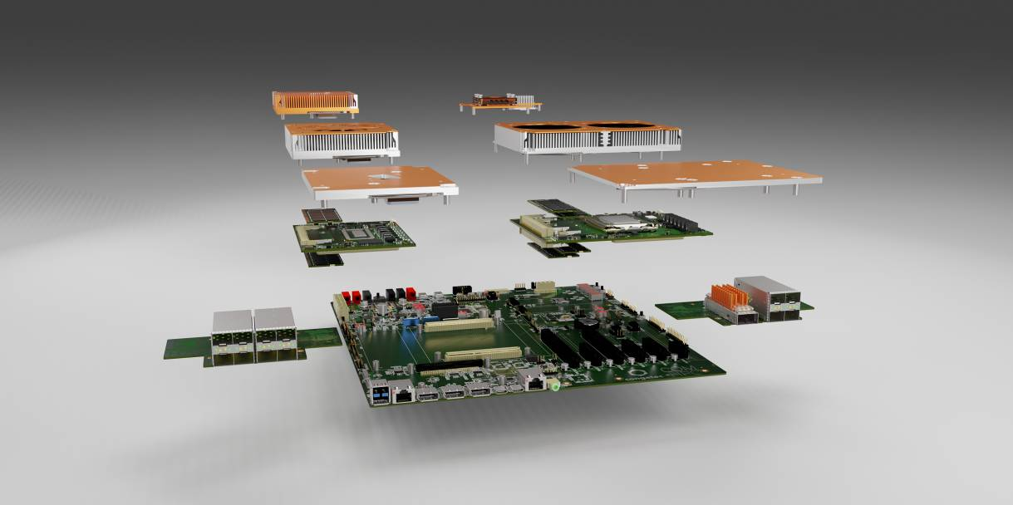

Shanghai, China, 14 February, 2022 * * * 嵌入式和边缘计算技术的领先供应商德国康佳特，因应PCI工业计算机制造商组织（PICMG）发布的《COM-HPC载板设计指南》，针对COM-HPC Client和Server模块的用户，推出了一套完全符合该标准的生态系统。从现在起，开发者只要选择合适的计算机模块，添加一块COM-HPC Server或COM-HPC Client评估载板和配套的散热系统，就可以安装自己的应用程序，完成编程、调试和测试的流程，迅速推出完全符合COM-HPC规范的系统方案。

康佳特COM-HPC生态系统完全符合全新 PICMG COM-HPC标准的所有要求，该标准包括《COM-HPC模块基本规范》、《载板设计指南》、《嵌入式EEPROM规范》和《平台管理接口规范》。这套PICMG标准获得了包括康佳特在内的所有主流嵌入式计算技术供应商的支持，为开发者保障了最高的设计安全性。

康佳特市场总监Christian Eder表示：“开发者们热切期待《COM-HPC载板设计指南》的发布。若要打造具备互操作性和可拓展性的定制化嵌入式计算平台，就必须遵照这套高性能的计算机模块标准。它针对边缘服务器和高性能嵌入式客户端进行了优化。这意味着我们可以准备起跑，展开高端嵌入式和边缘计算方案的开发竞赛了。” 在他担任COM-HPC委员会主席期间，能够完成PICMG基础标准制定流程中的最后一块里程碑，他对此十分欣喜。

面向COM-HPC Server和Client设计的康佳特生态系统将搭配专业人员整合支持、设计验证和测试服务，以应对从初始载板设计验证到大规模生产测试的所有挑战。康佳特还将与合作伙伴联手，提供载板和系统设计服务。为完善该生态系统，原始设备制造商 (OEM)、增值经销商(VAR)和系统集成商们可以通过一项载板设计培训项目，快速、轻松、高效地掌握相关设计规范。该培训项目将引导开发者学习与COM-HPC载板和组件相关的所有必要和推荐的设计要点及最佳实践，例如设计能达到或超过100W功耗的无风扇高端散热方案。参考平台将采用COM-HPC Client载板，配备基于第12代英特尔酷睿处理器（代号Alder Lake）的COM-HPC Client模块。COM-HPC Server的培训将在相应的英特尔至强模块和评估载板推出后启动，这些产品预计在今年晚些时候发布。

《COM-HPC载板设计指南》是康佳特合规生态系统的主要设计基础，可在PICMG（https://www.picmg.org/wp-content/uploads/PICMG_COMHPC_CDG_R2_0.pdf）或康佳特（https://www.congatec.com/com-hpc/）网站下载。作为所有COM-HPC相关内容的主要门户，开发者还可在康佳特网站上探索整套康佳特COM-HPC生态系统。

* * *

关于康佳特
德国康佳特是一家专注于嵌入式和边缘计算产品与服务且快速成长的技术公司。公司研发的高性能计算机模块，广泛应用于工业自动化、医疗技术、交通运输、电信和许多其他垂直领域的应用和设备。借助控股股东暨专注于成长型工业企业的德国中端市场基金DBAG Fund VIII的支持，康佳特拥有资金与并购的经验来抓住这些扩展的市场机会。康佳特是计算机模块的全球市场领导者，服务的客户包含初创企业到国际大公司等。公司成立于2004年，总部位于德国德根多夫，2020年销售额达1.275亿美元。更多信息请上我们官方网站www.congatec.cn关注康佳特官方微信: congatec, 关注康佳特官方微博＠康佳特科技

读者查询: | 媒体联系:
德国康佳特科技 | 德国康佳特科技
Becky Lin 林美慧 | Crysta Lee 李佳纯
电话: +86-21-60255862 | 电话: +86-21-60255862x8931
sales-asia@congatec.com  www.congatec.cn | crysta.lee@congatec.com  www.congatec.cn
内文和图片请见: https://www.congatec.com/en/congatec/press-releases.html
Text and photograph available at: https://www.congatec.com/en/congatec/press-releases.html

Intel, the Intel logo, and other Intel marks are trademarks of Intel Corporation or its subsidiaries.

